ОСНОВЫ МЕНЕДЖМЕНТА
Практическая работа 1

Практическая работа содержит четыре упражнения, требующие выполнения.

Упражнение 1 «Анализ цели по критериям SMART»

Прочитайте приведенные ниже формулировки целей организации. Оцените каждую формулировку на соответствие критериям SMART. По каждому критерию может быть только два варианта оценок:
- Да (+)
- Нет (-)

Для более точного определения соответствия целевых установок представлено краткое описание для каждого случая:
- Компания – лидер на рынке маркетплейсов с годовой выручкой более 20 млрд. долл. Более 10 лет на рынке
- Компания образовалась менее 2 лет назад из небольшой группы интузиастов как локальный старт-ап. Специализируется на реализации надувных матрасов
- Компания занимает 13% в предельно конкурентной и прибыльной зоне рынка. Имеет филиальную сеть в более чем 50 точек продаж по всей стране. Специализируется на оказании медико-диагностических услуг.
- Компания находится в ситуации кризиса и переживает продолжительный отток специалистов. Реализует трубную продукцию.
- Компания находится в стадии реорганизации бизнеса и стремиться изменить политику бренда. История компании насчитывает более 50 лет. Когда-то востребованная продукция, сейчас, в силу инновационных технологий конкурентов, не пользуется спросом.

На следующей странице представлена таблица для заполнения

Таблица для заполнения:

Формулировка | Конкретная | Измеримая | Достижимая | Реалистичная | Определенная  во времени
Случай 1
«К отчетному периоду (март 2021) увеличить экономическую эффективность наших каналов лидогенерации на 8,5% по сравнению с 2020 годом»

Случай 2
«Достичь 50% доли рынка, основываясь на наших сильных сторонах и рыночных возможностях»

Случай 3
«К 2025 году создать условия для инвестирования собственных средств компании в новые производства и модернизацию имеющихся мощностей»

Случай 4
«Реализуя принципы социальной ответственности, мы даем гарантии достойных условий труда и стабильного дохода наших сотрудников»

Случай 5
«К отчетному периоду (февраль 2021) через внедрение энергосберегающих технологий и оптимизацию использования энергоресурсов снизить удельную энергоемкость продукции предприятия на 7% по сравнению с 2020 годом»

Упражнение 2 «Формулирование цели по критериям SMART»

Подготовьте суммарно 5 формулировок целей, которые бы полностью соответствовали требованиям SMART.

Вам необходимо составить 1 цель по каждому направлению.

Направления:
- Цели, связанные с финансовой моделью
- Цели, связанные с кадровой политикой
- Цели, связанные с внутренними бизнес-процессами
- Цели, связанные с продвижением товара на рынке
- Цели, связанные с взаимодействием с потребителями

Также вам необходимо указать на участки, содержащие принцип SMART. Старайтесь отразить все элементы в своей формулировке.

Упражнение 3 «Декомпозиция»

Составьте одну иерархическую структуру работ (ИСР), взяв за основу принцип декомпозиции. Используйте любую деятельность/процесс на ваше усмотрение. Это может быть:
- корпоративный (связанный с бизнесом);
- не корпоративный (связанный с любой другой деятельностью на выбор).

Старайтесь создать как можно больше уровней, следите за их порядком и логической связью (минимум 5 уровней: «Цель» – «Задача 1» – «Задача 1.1» – «Задача 1.1.1» – «Задача 1.1.1.1»).

Добавьте описание собственной структуре работ, состоящей из 3-4 предложений. Пример составления описания к ИСР находится на следующей странице.

На следующей странице представлен пример выполнения упражнения.
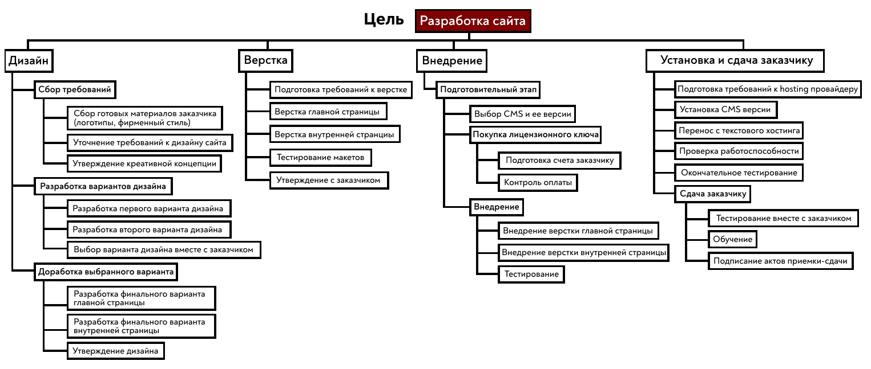

Описание (пример):
На рисунке представлена иерархическая структура работ (декомпозиция) процесса создания сайта. Ключевое звено структуры – цель «Разработка сайта». Далее представлены 4 ключевых задачи, которые связаны с такими областями деятельности как: дизайн; верстка; внедрение; установка и сдача заказчику. Таким образом, выполняется условие, при котором описана вся структура от начала до конца. Для областей «Дизайн», «Установка и сдача заказчику» составлена развернутая иерархия, состоящая из 2 уровней. Например, область «Дизайн» имеет 3 ключевых задачи («Сбор требований», «Разработка вариантов дизайна» и «Доработка выбранного варианта») и 9 подзадач (по 3 для каждой задачи). Область «Внедрение» имеет 3 уровня. Область «Верстка» имеет 1 уровень и содержит только 5 задач.

Упражнение 4 «Кейс по тайм-менеджменту»

Прочитайте историю о руководителе, впервые столкнувшемся с понятием уровня последствий рабочих задач.





Ответьте на следующие вопросы:
- Можно ли приоритизировать рабочие задачи руководителя не только по уровню финансовых последствий для бизнеса, как это сделал Эндрю?
- В чём заключалась ошибка Эндрю, приведшая к пожару на складе?
- Что должен был сделать Эндрю, чтобы у него не возникло проблем с налоговыми органами?
- Эндрю ещё раз встретился со своим другом Джоном и на свежую голову наконец разобрался в некоторых тонкостях делегирования. С тех пор у Эндрю всё начало налаживаться и он вновь успешно продаёт томаты на международном рынке. Сегодня Эндрю традиционно распределяет свои задачи по Квадратам Делегирования. В прозрачном Квадрате оказывается задача по обновлению дизайна его личных визиток. Что может произойти, если Эндрю не делегирует эту задачу, а просто передаст её на выполнение какому-нибудь сотруднику?
- В чём заключается ценность задач низкого уровня последствий как для компании Эндрю, так и для всех остальных компаний?

